Xem Video: Thuyền viên tàu Trung Quốc nhận thực phẩm và nhu yếu phẩm ngay trên tàu thông qua dịch vụ giao hàng bằng drone
Shipping News
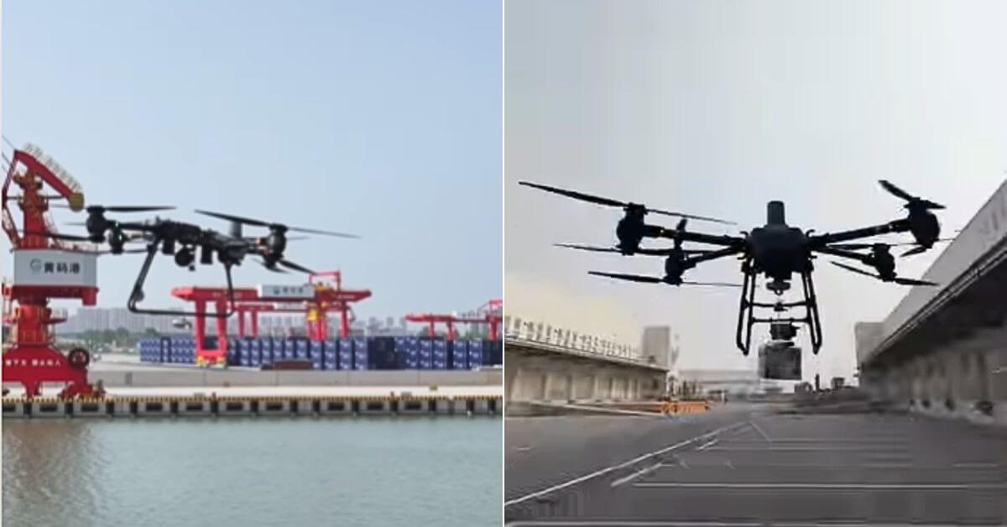
Ảnh chụp màn hình từ video trên YouTube do New China TV đăng tải
Các thuyền viên làm việc dọc theo sông Dương Tử và một số đoạn của Đại Vận Hà (Grand Canal) ở Trung Quốc nay có thể nhận thực phẩm và nhu yếu phẩm hằng ngày bằng drone, giúp giảm nhu cầu phải chờ tàu tiếp tế hoặc cập cảng.
Dịch vụ giao hàng bằng drone, được triển khai từ tháng 8, cho phép thuyền viên đặt hàng trong khi vẫn ở trên tàu.
Dịch vụ được vận hành thông qua một chương trình mini trên WeChat. Đơn hàng được liên kết với các trạm dịch vụ được chỉ định; số nhận dạng tàu cùng với số điện thoại đã đăng ký được sử dụng để xác định chính xác vị trí con tàu trước khi drone được điều động.
Khi đến nơi, các gói hàng sẽ được thả tự động, bảo đảm giao hàng an toàn ngay cả đối với những mặt hàng dễ vỡ như đồ uống.
Một nữ thuyền viên, Bai Xiaojing, với hơn mười năm kinh nghiệm, đã sử dụng dịch vụ này lần đầu vào tháng 9 và chia sẻ trải nghiệm của mình trên một nền tảng video ngắn, trong đó bài đăng đã nhận được hơn 32.000 lượt thích.
Cô nhấn mạnh sự tiện lợi khi có thể đặt mua nhiều loại hàng hóa, từ hamburger, dầu ăn, trà sữa, nông sản tươi, ngũ cốc, đồ ăn vặt đến đồ uống, với mức giá tương đương các nền tảng thương mại điện tử thông thường.
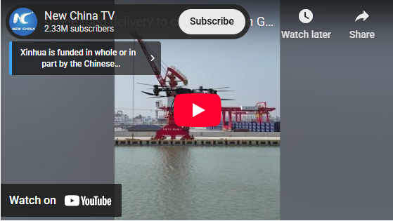
https://youtu.be/oAfbQYw_tuA
Từ tháng 1 đến tháng 8 năm nay, các drone hoạt động trong hệ thống này được cho là đã thực hiện 27.000 chuyến bay, bao phủ quãng đường khoảng 143.000 km và vận chuyển 264 tấn hàng tiếp tế đến hơn 8.700 tàu.
Dịch vụ này được Changjiang Hui – một nền tảng thương mại điện tử phục vụ thuyền viên – giới thiệu nhằm giải quyết bài toán logistics “chặng cuối” tồn tại lâu nay đối với tàu thuyền hoạt động trên sông.
Chính quyền thành phố Nam Kinh đã xây dựng một hệ thống dịch vụ tầm thấp và nền tảng bay như một phần trong các khu thí điểm hàng không dân dụng không người lái của Trung Quốc.
Các quan chức cho biết hệ thống này tích hợp điều phối thông minh, thông tin liên lạc 5G, lập kế hoạch tuyến bay và công nghệ nhận dạng hình ảnh, và hiện đã được đưa vào vận hành thường xuyên.
Tại Hoài An (Huai’an), tỉnh Giang Tô, các tàu di chuyển trên Đại Vận Hà cũng đã bắt đầu nhận hàng tiếp tế bằng drone, với thời gian giao hàng được rút ngắn từ vài giờ xuống chỉ còn vài phút.
Mặc dù hiện nay dịch vụ mới chỉ triển khai tại những khu vực có hạ tầng sẵn có, các đơn vị vận hành cho biết họ có kế hoạch mở rộng phạm vi phủ sóng dọc toàn bộ tuyến chính dài 2.800 km của sông Dương Tử, cho phép thuyền viên có thể nhận hàng gần như ở bất kỳ đâu trên tuyến hành trình.
-----------------------------------------------------------

